CYBERBULLISMO

Vivere l’ambiente digitale con competenza L’ambiente digitale ha le sue dinamiche e le sue regole. Non basta “essere dentro”, è necessario saperci vivere con competenza. L’Europa è in fermento per i grandi cambiamenti che la diffusione esponenziale delle tecnologie digitali ha determinato in tutti i settori. I lavori del presente e del futuro parlano digitale, le case sono intelligenti, gli oggetti tra di loro connessi. Non stiamo più immaginando la società digitale, la stiamo vivendo. Parola d’ordine è: prontezza! Non c’è tempo da perdere. Non è più possibile rimandare. Nessuno escluso, dobbiamo impegnarci da subito ad acquisire le competenze utili a cogliere, in sicurezza, tutte le opportunità di questa rivoluzione di bit che ci sta investendo. In questa corsa digitale gli adolescenti sembrano avvantaggiati. Sembra. Infatti non è la dimestichezza con cui utilizzano strumenti e applicazioni a poter garantire il loro benessere nell’ambiente digitale e senza benessere non possibile cogliere i frutti sperati.
Purtroppo sono sempre più frequenti le notizie di cronaca che ci informano di cyber attacchi ai danni di singole persone o interi Paesi, un “lato oscuro” del digitale che si nutre, anche, di mancanza di competenze. Ci abbiamo mai pensato? Online senza le opportune precauzioni, in pericolo non sono solo i nostri pc, tablet, smatphone o il nostro denaro. Esposti a possibili attacchi è il benessere dei nostri figli che può essere messo a repentaglio da violazioni della privacy, danneggiamenti alla reputazione, comunicazioni aggressive o offensive.
Come abitanti della dimensione digitale dobbiamo educare i giovani ad avere molta cura della loro identità anologico-digitale, delle impronte che lasciano muovendosi online, della propria e altrui reputazione. A questo scopo che guida offriamo agli adolescenti che vivono immersi nell’ambiente digitale utilizzando i dispositivi che noi forniamo loro? Facciamoci una domanda: regalando un tablet siamo più o meno preoccupati di quando affidiamo le chiavi di casa? Eppure, una volta connessi, potranno invitare nelle loro vite chi vorranno, subire visite indesiderate o danneggiare altri (volontariamente o per mancanza di competenza).
Per tenerci alla larga da questi possibili rischi, potremmo quasi essere tentati di fare un deciso passo indietro e riportali tutti a vivere solo la dimensione analogica. Stop alla connessione. È possibile? È utile? Fughiamo ogni dubbio. Sarebbe davvero una pessima scelta! Sarebbe come invitarli a non imparare a scrivere e leggere. Sono (siamo) cittadini digitali. Ritirarsi per il timore dei possibili rischi, comprometterebbe la loro inclusione nella società. E allora? Come genitori l’unica scelta, nell’interesse dei nostri figli, è informarli e formarli, stimolarli e guidarli affinché accrescano il proprio livello di autonomia e responsabilità quando abitano l’ambiente digitale. Non attendiamo che si verifichino episodi sgradevoli per parlare di cyberbullismo con loro. Un vaso rotto possiamo incollarlo ma non tornerà come prima. La reputazione digitale dei nostri figli è il vaso prezioso che vogliamo educare a salvaguardare al meglio! In questo compito possiamo riuscire anche se non siamo esperti di tecnologia. Cerchiamo la collaborazione con la scuola, con le agenzie formative presenti sul territorio e con le Istituzioni.

Il Safer Internet Centre Italiano - Generazioni Connesse
Il Safer Internet Centre Italiano è un punto di riferimento a livello nazionale per quanto riguarda le tematiche relative alla sicurezza in Rete e al rapporto tra giovani e nuovi media. Il progetto “Generazioni Connesse” è coordinato dal MIUR, in partenariato col Ministero dell’Interno-Polizia Postale e delle Comunicazioni, l’Autorità Garante per l’Infanzia e l’Adolescenza, Save the Children Italia, Telefono Azzurro, Università degli Studi di Firenze, Università degli studi di Roma “La Sapienza”, Skuola.net, Cooperativa E.D.I. e Movimento Difesa del Cittadino, Agenzia Dire.

Da dove partiamo? Come sempre è pagante partire dalla conoscenza di un fenomeno, dall’osservazione e dall’ascolto.
Per iniziare in nostro percorso di conoscenza dei pericoli che possono incontrare i teenager nell’ambiente digitale possiamo individuare e selezionare alcuni “temi caldi”. Tra questi certamente è il cyberbullismo. Per iniziare ad inquadrare la problematica, possiamo utilizzare la presentazione, semplice e chiara, pubblicata dal MIUR.
Il cyberbullismo è descritto come la manifestazione in Rete di un fenomeno più ampio e noto: il bullismo.
La tecnologia, purtroppo, facilita l’azione dei bulli. A qualsiasi ora del giorno possono, attraverso semplici strumenti (smartphone, tablet, pc), infiltrarsi nelle case delle vittime e perseguitarle con messaggi, immagini, video offensivi. Con il termine cyberbullismo si definisce un insieme di azioni aggressive ed intenzionali, di una singola persona o di un gruppo, realizzate mediante strumenti elettronici il cui obiettivo è quello di arrecare danno ad un soggetto.
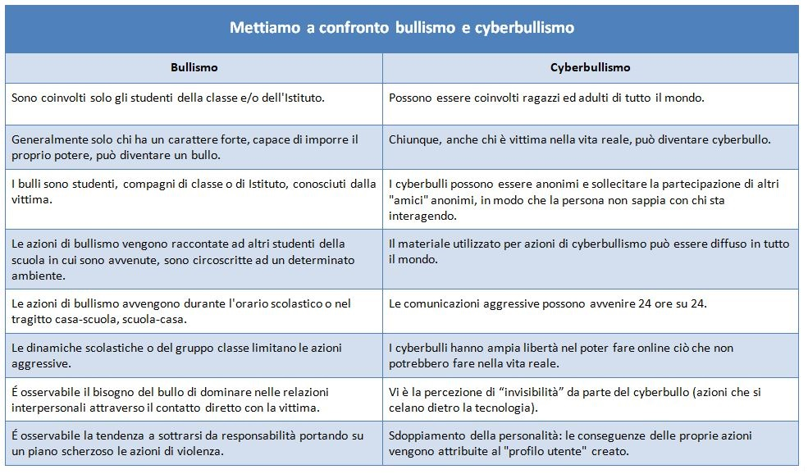
Inquadrato il fenomeno, siamo pronti a garantire un’osservazione ed ascolto attivi dei nostri figli. Chiediamoci: come comunicano e vivono da cittadini digitali sempre connessi ed immersi nella dimensione social? Cosa sappiamo della loro vita online?
Certamente avranno maturato molte esperienze nell’ambiente digitale. È tempo di costruire una comunicazione genitori-figli aperta alla condivisione di questa “vita parallela”, in cui la nostra guida non è certamente meno necessaria.
Per creare le giuste premesse per un confronto costruttivo è bene non arrivare impreparati. Cerchiamo di documentarci sulle piattaforme social che i teenager frequentano, proviamo a sperimentarle in prima persona portando a nostro vantaggio la nostra capacità critica. Cosa vuol dire? Per esempio dedichiamo la giusta attenzione a leggere le condizioni di servizio che spesso gli adolescenti trovano così noiose. Approfondiamo la conoscenza degli strumenti che sono a nostra disposizione per proteggere i nostri dati personali, i dati che creiamo accedendo o utilizzando applicazioni. Focalizziamo la nostra attenzione a capire come e da chi saranno utilizzate le informazioni relative alla nostra navigazione. Mettiamoci sulle tracce di chi è “custode” dei dati che parlano di noi e cerchiamo di avere chiare le procedure per segnalare comportamenti o materiali qualora ledessero il nostro benessere e/o la nostra reputazione. Fatto? Ora siamo pronti per trasformare una semplice chiacchierata in famiglia sulla loro vita digitale in un’occasione di crescita condivisa. Possiamo guidarli ad accrescere le loro competenze digitali partendo dal loro vissuto quotidiano.
Rimanendo focalizzati sul fenomeno del cyberbullismo, è importante approfondire un riferimento chiave per prevenire e contrastare i cyberattacchi: la Legge n. 71 del 29 maggio 2017 “Disposizioni a tutela dei minori per la prevenzione ed il contrasto del fenomeno del cyberbullismo”.
L’indicazione normativa punta in particolare sulla prevenzione, su una strategia di attenzione, sulla tutela e sull’educazione dei minori, sia nella posizione di vittime sia in quella di responsabili di illeciti, e su interventi nell'ambito delle istituzioni scolastiche.
Il nostro obiettivo, come già anticipato, deve essere quello di contribuire al consolidamento del livello di autonomia e responsabilità dei più giovani nell’ambiente digitale. Perché? Cerchiamo una prova a sostegno di questa affermazione? Secondo la norma citata, ciascun minore ultraquattordicenne può autonomamente, inoltrare ai gestori dei siti internet un'istanza per l'oscuramento, la rimozione e/o il blocco di qualsiasi dato personale che ritenga sia stato diffuso con lo scopo intenzionale e predominante di isolarlo o che rappresenti un abuso, un attacco dannoso, una messa in ridicolo. Se entro le ventiquattro ore dall’accertato ricevimento dell'istanza non siano stati presi provvedimenti può rivolgere una richiesta analoga al Garante per la protezione dei dati personali, il quale, entro quarantotto ore dal ricevimento della richiesta, è tenuto a provvedere.

Chiediamoci se i nostri figli sono in grado di:
- individuare ed accedere alle sezioni dei siti web in cui sono indicati i riferimenti a cui rivolgersi in caso di cyberattacchi;
- saper riconoscere i comportamenti inappropriati nell’ambiente digitale;
- agire con autonomia e responsabilità per il proprio e l’altrui benessere.
Non c’è da aspettare. I serrati vincoli temporali fissati dalla legge, entro cui gestori e Garante devono intervenire, mettono in evidenza quanto sia importante essere tempestivi nell’azione di contrasto. Attraverso i mezzi telematici le informazioni si diffondono con impressionante rapidità, “saltano” da una piattaforma social all’altra, da uno Stato all’altro, si possono riproporre anche dopo ripetuti interventi di cancellazione. Dobbiamo sempre ricordare che una volta messi in rete un messaggio, una fotografia, un dato non sono più sotto il nostro controllo.
Alla scuola è chiesto di mettersi in prima linea insieme alle famiglie in quest’azione di educazione alla cittadinanza digitale (in cui rientra a pieno titolo il contrasto al cyberbullismo) formando ad hoc il personale scolastico, promuovendo la partecipazione attiva di studenti ed ex studenti attraverso forme di peer education (ovvero educazione tra pari). Non si tratta solo di prevenire i comportamenti deviati e andare in soccorso delle vittime, ma anche di rieducare i minori che hanno agito non rispettando le regole. Come l'educazione all'uso consapevole della rete internet e ai diritti e doveri connessi all'utilizzo delle tecnologie informatiche entra, secondo i recenti orientamenti, nella scuola come “elemento trasversale” alle diverse discipline curricolari, così deve divenire elemento quotidiano nella comunicazione e relazione educativa tra genitori e figli.

